Consommation et régénération de l’ATP dans la cellule musculaire

I - Organisation et fonctionnement de la cellule musculaire (Livre p. 58 à 61)

La contraction musculaire est un mouvement cellulaire particulier. Les cellules musculaires ou fibres musculaires sont très spécialisées.

1) Structure des cellules musculaires striées :

http://espace-svt.ac-rennes.fr/applic/muscle/muscle.htm

Fibre musculaire (=cellule)
Muscle
Faisceau de fibres

Cellule musculaire
Taille maximale des cellules (l x d) :30 cm x 100 µm
membrane plasmique

noyau
striation longitudinale : myofibrilles et striation transversale

cytoplasme

Segment de cellule (fibre) musculaire
Myofibrille
Membrane plasmique
Noyau

Myofibrille
Bande sombre
Bande claire
Disque Z
Sarcomère

Myofilament de myosine
Myofilament d’actine

2) Fonctionnement au niveau moléculaire

http://planet-vie.ens.fr/content/la-contraction-musculaire#chap4.1

http://highered.mheducation.com/sites/0072495855/student_view0/chapter10/animation__myofilament_contraction.html

En utilisant les documents :

- Compléter le schéma suivant,
- Expliquer pourquoi les fibres musculaires apparaissent striées,
- Expliquer comment la structure de ces cellules permet la réalisation de leur fonction.

bande A
strie Z

bande I
bande H

II – Consommation d’ATP et contraction musculaire

Doc.1 p.56 : que montre cette expérience ?

Cycle de contraction du complexe actine-myosine :
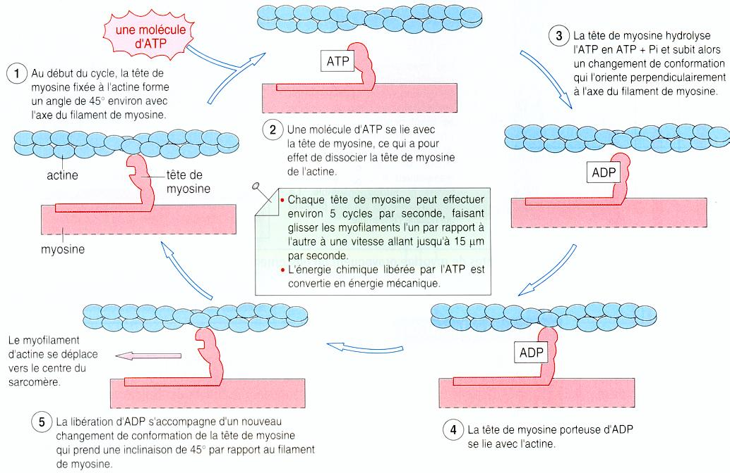

« L’énergie chimique contenue dans l’ATP est convertie en énergie mécanique au cours de la contraction musculaire »
En utilisant ce document et les animations, montrer la réalité de ce propos.

III – Régénération de l’ATP

Doc. 2 p. 56 et p. 57

Identifier les différentes voies de régénération de l’ATP dans une fibre musculaire et expliquer leur ordre de succession.

